Федеральное государственное автономное

образовательное учреждение

Высшего образования

«СИБИРСКИЙ ФЕДЕРАЛЬНЫЙ УНИВЕРСИТЕТ»

|  |  |  |  |  |
| --- | --- | --- | --- | --- |
| |  | | --- | | Институт космических и информационных технологий | | институт | | Кафедра информатики | | кафедра | |

**ОТЧЕТ О ПРАКТИЧЕСКОЙ РАБОТЕ**

|  |
| --- |
| CSS-позиционирование |
| тема |

|  |  |  |  |  |  |
| --- | --- | --- | --- | --- | --- |
| Преподаватель | |  |  |  | А. К. Погребников |
|  | |  | подпись, дата |  | инициалы, фамилия |
| Студент | КИ21-17/1Б, 032161381 |  |  |  | Л. М. Соколов |
|  | номер группы, зачётной книжки |  | подпись, дата |  | инициалы, фамилия |

Красноярск 2023

**СОДЕРЖАНИЕ**

1 Цели 3

2 Задачи 3

3 Описание варианта задания 3

4 Ход выполнения 3

5 Выводы 5

Список использованных источников 6

# Цели

Изучить теоретический материал по позиционированию в CSS. Получить навыки работы с параметрами позиционирования в CSS.

# Задачи

Необходимо выполнить следующие задачи:

* Реализовать пункты задания на интернет-странице;
* Составить отчет о выполнении задания.

# Описание варианта задания

1. Разместите элемент с помощью абсолютного позиционирования (например, заголовок или футер);
2. Разместите элемент с помощью фиксированного позиционирования (например, футер или кнопку «наверх»);
3. Используйте комбинацию относительного и абсолютного позиционирования;
4. Реализуйте N колонок с помощью свойства float;
5. Продемонстрируйте применение свойства clear, если это возможно.

# Ход выполнения

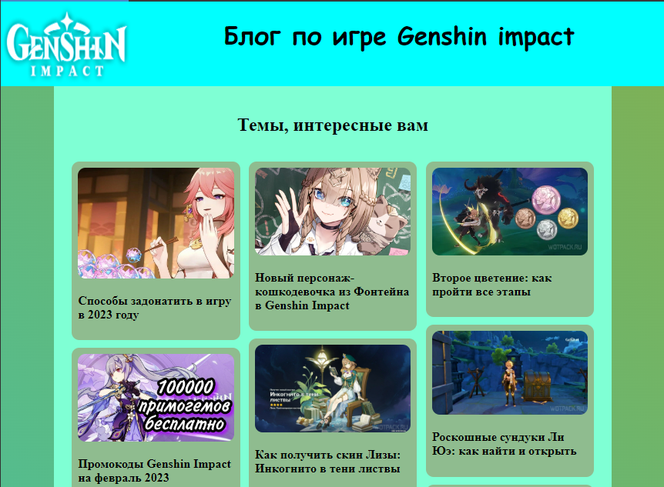

Рисунок 1 – скриншот хедера и начала мейна страницы

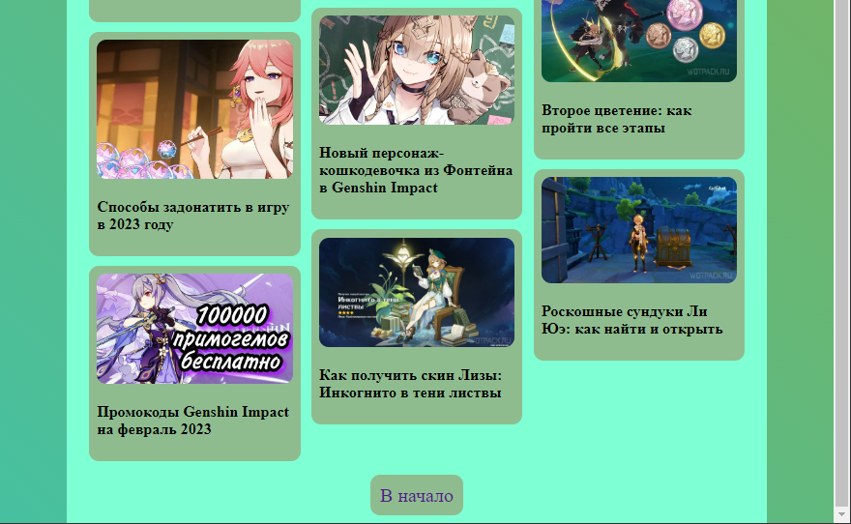

Рисунок 2 – скриншот конца страницы, с использованием clear свойства

# Выводы

В ходе выполнения практической работы:

* был изучен теоретический материал по работе с позиционированием в CSS для успешного выполнения практического задания;
* были получены навыки написания свойств позиционирования;
* были выполнены действия в соответствии с заданием.

# СПИСОК ИСПОЛЬЗОВАННЫХ ИСТОЧНИКОВ

1. СТО 7.5-07-2021 Система менеджмента качества. Общие требования построению, изложению и оформлению документов учебной деятельности. – Взамен СТО 4.2-07-2014 ; введ. 07.12.2021. – Красноярск : СФУ 2021. – 61 с.